
-CAL-FENGHAI.-(YICAI)-Company One1
-CAL-本页仅作为文档封面，使用请直接删除

地下管线探测工程普查实施方案(总66页)
地下管线探测工程普查实施方案 全文共1页，当前为第1页。

梅州市地下管线探测工程

地下管线普查实施方案

梅州市城市基础地理信息中心
梅州市城市测绘研究院
二〇一四年六月
地下管线探测工程普查实施方案 全文共2页，当前为第2页。
目 录

1、地下管线普查实施方案 5
前言 6
工作范围及工作内容 6
工作范围 6
工作内容 7
项目规模及工期 7
精度要求 8
地下管线探查精度要求 8
地下管线测量精度要求 8
地下管线图测绘精度要求 8
作业标准 8
作业标准 8
地下管线测绘基准 9
探查前的技术准备 9
资料收集 9
现场踏勘 9
探查方法试验 9
探查仪器一致性校验 10
设计编制 10
技术交底 10
地下管线探查 11
工作流程图 11
管线数据采集技术要求 11
应当查明的建（构）筑物和管线点 13
明显管线点常规调查 14
埋深隐蔽的明显管线点调查 15
掩埋管线附属物的调查 15
地下管线探测工程普查实施方案 全文共3页，当前为第3页。
探查仪器选择 15
探查方法选择 16
不同管线数据采集方法 21
项目重点难点等关键技术解决方案 23
避免漏测管线的方法措施 25
管线点外业编号 26
探查成果记录要求 26
管线点实地标注方法 27
地下管线测量 28
工作流程图 28
控制测量 28
管线点测量 31
管线数据处理及地下管线图编绘 33
工作流程图 33
管线数据建库 34
管线数据检查和修改 38
管线图编绘 39
数据转换 39
工程验收和资料归档 40
工程验收 40
成果资料提交及归档 41
成果资料的移交 42
2、施工组织方案 43
项目工作流程 44
人员组织 46
人员计划 46
项目组织结构及人员配置 46
项目各岗位职责 47
仪器设备组织 48
地下管线探测工程普查实施方案 全文共4页，当前为第4页。
设备投入计划 48
投入该项目主要设备清单 48
技术资源 49
工期计划安排 49
普查总进度计划 49
单项进度计划 50
工期保障措施 53
交通组织方案 54
安全保密措施 54
3、质量、安全文明保障措施 56
工程质量管理 57
质量保证体系 57
质量要求 58
质量控制方案 59
质量保证措施 60
安全文明管理 62
安全文明管理目标 62
安全文明保证体系 62
安全文明施工措施 63
安全危险源辨识及预防措施 64
4与监理的配合及协作制度 66

地下管线探测工程普查实施方案 全文共5页，当前为第5页。

1、地下管线普查实施方案

梅州市城市基础地理信息中心
梅州市城市测绘研究院
二〇一四年六月
地下管线探测工程普查实施方案 全文共6页，当前为第6页。

前言
随着梅州市城市建设的快速发展，城市基础设施日趋完善，作为城市命脉的地下管线之于城市规划建设和日常管理的重要性亦愈来愈凸现出来。为了全面查清梅州市地上地下城市部件的分布现状，促进城市三维空间的统一规划、合理开发与科学管理,改变城市建设中道路开挖无序、城市管理中错位缺位的局面,进一步完善城市功能,促进城市建设与管理向高效、精细、协调方向推进，梅州市政府决定全面开展梅州市城市地下管线普查工作。
为了满足城市规划、城市管理、建设项目等方面的需求和国家有关探测规范、测量规范的要求，统一地下管线探查、地下管线测量、地下管线图编绘的作业规范，从而使最终数据完全符合梅州市建立城市管理信息系统的要求，我院根据《工作方案》的要求，对梅州市地下管线普查作业依据、方法措施、设备投入、人员安排、进度计划、质量保证措施及最终成果等内容进行详细、合理的阐述。

工作范围及工作内容

工作范围
(1) 普查范围
本次地下管线普查地点位于梅州市中心城区，面积约平方公里，普查的对象为8m以上（含8m）市政道路的各种管线（沟），机关、单位、院校和封闭的生活小区内部的管线（沟）除外。为保持主干线的连续性，有市政主干线穿越的上述非普查区，也需列入普查范围。范围：为东至学子大道、东升工业园，南至梅塘东路、中环路、东升工业大道，西至环市西路，北至环市北路、老梅隆铁路；梅县区普查范围约平方公里，为梅县新城建成区，即新城办（华侨城）、大新城（中心区）以及行政区，具体道路范围为广梅路-205国道-府前大道-宪梓南路-车上路-沿江路-沿江金岸-秋云桥-广梅路。普查对象为普查范围内8米以上（含8米）市政道路的各种管线（沟），机关、单位、院校和封闭的生活小区内部的管线（沟）除外。初步估算地下综合管线总长度约1880公里。
地下管线探测工程普查实施方案 全文共7页，当前为第7页。
(2) 普查对象
地下管线普查的对象为测区范围内道路（街巷）埋设的各类地下管线，管线的种类主要有：给水、排水、燃气、工业、电力、电信等市政公用管线及民航、军用、铁路等专用管线。
(3) 取舍标准
本工程地下管线普查取舍标准见表。
表 地下管线普查取舍标准
管线类别 | 需探测的管线
电力 | 全测
路灯 | 全测
电信（移动、联通、有线电视、军用光缆等） | 全测
给水（市政公用） | 管径 100mm以上
排水（市政公用） | 管径 300mm以上
燃气 | 全测
工业(工艺管道、公用工程管道及其他辅助管道) | 全测
综合管沟 | 全测
不明管线 | 全测

工作内容
地下管线普查应查明地下管线的平面位置、高程、埋深、走向(流向)、规格、材质、管线性质、权属单位以及管线附属构筑物信息，在已有控制的基础上加密图根点并测量地下管线的平面坐标及高程，建立地下管线数据库，编绘以地形图为载体的地下管线图（综合管线图和专业管线图），提交满足规程要求的计算机数据文件及图形文件，为建立全市统一、全面、完整、科学、准确、具有现代特征的城市动态地下管线信息管理系统，实现地下管线信息的制度化、科学化、规范化和标准化提供基础数据。
地下管线探测工程普查实施方案 全文共8页，当前为第8页。

项目规模及工期
项目规模：地下普查范围包括梅州市中心城区，面积约平方公里，初步估算地下综合管线总长度约1880公里。
工期：根据《规程》要求及我院投入的人员状况和设备情况，计划6个月内完成梅州市地下管线普查工作，并提交满足业主要求的全部成果数据。

精度要求

地下管线探查精度要求
明显管线点的埋深：误差不得超过±5cm。
地下隐蔽管线点的探查精度：水平位置限差δts = ；埋深限差δth = 。h 为管线的中心埋深，单位为厘米，当h<100cm 时，则以100cm 代入计算。

地下管线测量精度要求
平面位置中误差（相对于邻近控制点）不得大于±5cm；高程测量中误差（相对于邻近高程控制点）不得大于±3cm。

地下管线图测绘精度要求
地下管线的实际位置与邻近地上建(构)筑物、道路中心线及相邻管线的间距中误差不应大于图上±。

作业标准

作业标准
本次地下管线普查工作执行以下标准：
（1）《城市地下管线探测技术规程》(CJJ61-2003) (以下简称《规程》)；
（2）《城市测量规范》(CJJ8-2011)(以下简称《规范》)；
地下管线探测工程普查实施方案 全文共9页，当前为第9页。
（3）《卫星定位城市测量技术规范》（CJJ/T 73-2010）；
（4）《1:500、1:1000、1:2000地形图图式》(GB/；
（5）《测绘产品检查验收规定》（CH1002-95）；
（6）《测绘产品质量评定标准》（CH1003-95）；
（7）《数字测绘产品检查验收规定和质量评定》（GB/T18316-2001）；
其它有关规定。

地下管线测绘基准
平面坐标及高程系统：与梅州市城市平面坐标和高程系统相一致；
分幅原则：1:500梅州市统一分幅与编号。

探查前的技术准备

资料收集
地下管线普查应在资料收集的基础上进行，其工作的质量，对整个普查结果及效率都有很大的影响，因此在本次工作中，甲乙双方应密切配合，作好各项资料收集工作。资料收集内容包括：
（1）已有的地下管线现状调绘图；
（2）所测管线的设计图、施工图、竣工图（含变更图等）及技术说明资料；
（3）相应比例尺地形图；
（4）测区内已有测量控制点成果及点之记。

现场踏勘
现场踏勘的目的是为方法试验和施工技术设计编制提供数据依据，其工作的好坏会直接影响到施工技术设计的编制质量，影响到方法试验是否有针对性。现场踏勘的工作内容包括：
（1）核查地下管线现状调绘图与实地是否一致；
（2）核查测区内测量控制点的位置和保存情况；
（3）察看测区内对地下管线普查可能有影响的各种干扰因素。
地下管线探测工程普查实施方案 全文共10页，当前为第10页。

探查方法试验
地下管线普查前，应在测区内已知管线上进行方法试验，确定该种方法技术和仪器的有效性。试验应选用不同的仪器、工作方式在有代表性的地段进行方法试验，通过将试验结果与当地已有地下管线数据比较或足够的、有代表性的开挖点验证、校核，确定探测方法和仪器的有效性和可靠性，从而选择最佳的工作方法、合适的频率和发送功率、最佳收发距，并确定所选择方法和仪器测深的修正系数或修正方法。
此外，测区内可能存在许多干扰因素，如连续性电磁干扰体、金属护栏的干扰、交通工具产生的脉冲型电磁干扰、高压电网产生的干扰、浅地表路灯线的干扰、非探测金属管道的干扰、变压器和水泥路面下钢筋网产生的干扰等等，应通过方法试验确定不同种类管线在干扰环境下的识别方法以及压制干扰的技术措施。

探查仪器一致性校验
为了确保投入工程使用的地下管线探测仪在精度上具有一致性，在仪器投入使用前对其进行一致性校验。对分批投入工程使用的地下管线探测仪，每投入一批（台）时，均应进行一致性校验。
探测仪一致性校验应包括定位一致性校验和定深一致性校验，校验要选择在测区内已知的地下管线上进行。投入工程使用的地下管线探测仪，其定位均方差不应大于δts的1/3，定深均方差不应大于δth的1/3。不能满足要求的地下管线探测仪，不投入生产应用。

设计编制
工程施工前，由项目经理组织各专业技术负责人，根据合同、国家强制性标准和地方技术标准的要求，以及资料搜集结果、现场踏勘情况、方法试验报告和一致性校验报告，结合现场本测区管线特点，编制项目施工技术设计。
项目施工技术设计经批准后，由项目文件管理员将项目施工设计的正确版本分发给项目有关技术人员。
地下管线探测工程普查实施方案 全文共11页，当前为第11页。

技术交底
地下管线普查工作开展前，项目各专业技术负责人将对针对本项目管线特点、技术要求对从事工程施工的技术人员进行技术交底，对其进行项目技术设计的培训和考核，并明确其工作职责，确保地下管线探查人员了解项目的目标、工作范围、工作内容、工作程序、有关技术要求以及有关问题的处理方法等。

地下管线探查

工作流程图
地下管线普查是一项复杂的系统工程，为确保各环节的顺利衔接及便于质量监控，在施工中采用图所示工作流程。
图 地下管线探查工作流程图
合 格
不合格
制定施工方案及计划安排
熟悉现有管线资料，实地核查，资料可利用性分析
探查检查
数据入库
隐蔽管线仪器探查
明显管线实地调查
探查检查
不合格

地下管线探测工程普查实施方案 全文共12页，当前为第12页。

管线数据采集技术要求
(1) 调查技术要求
A、管线特征点按其在地面投影的实际位置定点。管线附属设施及构筑物在几何中心设置管线点。当地下管线中心线的地面投影偏离窨井的几何中心，其偏距大于时，应在管线投影中心位置设置管线点，并将窨井作为专业管线附属物处理，“备注”栏填写“偏心井”。
B、 地下管道(沟)规格量取：给水、燃气、工业管道等圆形断面管线应量取“公称直径”或外径，排水管道量测内径；排水方沟或拱沟、电力方沟或隧道等矩形断面应量测其内壁尺寸，即宽╳高，单位均用毫米表示。
C、不规则的塑料管埋电缆调查其最大外包络规格，规则水泥管块电缆调查管块的规格，表示为“宽╳高”；单根管埋、单根直埋电缆为套管管径或电缆直径。
D、各种管线的埋设方式根据其实际情况采用直埋、管块、管埋（即套管、排管埋设）、沟道等方式标注。
E、 调查各种管线的材质，电缆含保护材料时，调查记录其保护材料的材质。
F、 各类管线应查明其权属单位名称；以管块、排管为埋设方式的电信管段，如果有多权属单位，应测注记录各个权属单位相应的总孔数、已用孔数、保护材料材质。
G、直埋方式的电信管段，如果属于多权属单位、多根缆线，则按权属单位分别记录其根数。
H、 电力管线需测注电压值，并标注在管线线段表的电压值栏中，电压以千伏（kV）为单位。
(2) 探查的技术要求
A、当管线长度超过75米无特征点时，应在其直线段上增设直线点，以控制管线走向。
地下管线探测工程普查实施方案 全文共13页，当前为第13页。
B、当管线弯曲时，至少在圆弧起讫点和中点上设置管线点。当圆弧较大时，应适当增设管线点，以保证能准确表述其弯曲特征，对进墙、进室和自由边处均应设置管线点。
C、 当不同管线立体交叉时，则须在管线交叉点附近干扰小处加密设置管线点，以保证管线空间相对位置的正确。
D、 在管线进入非普查区时，要在非普查区的边界处设置管线点，管线点的特征值为“非普查区”。必要时“非普查区”管线点可进入非普查区内1m～2m，以便于图示和确定管线的延伸方向。
E、 管线延伸至测区外时，应测至测区外第一个特征点，如无特征点则在距本测区边5～10米处设置直线点。
F、 当目标管线邻近有较多平行管线或管线分布情况较复杂时，宜采用直接法、夹钳感应法等直接激发信号的方式进行探测。
G、 管线埋深的测定
- 压力管道、直埋电缆、管块、管沟的埋深为地面至管（缆、块、沟）顶的深度；自流管道的埋深为地面至管（沟）内底的深度。
- 所有管线使用仪器测深时，必须首选采用特征点法测深，同时采用其它方法进行检验。采用特征点法测深时应考虑其信号的对称性。
- 当采用特征点法无法确定管线埋深时，可采用内插法、钎探法、电磁波法或机械的方法求得管线的埋深。

应当查明的建（构）筑物和管线点
地下管线探查应按表要求的内容查明管线上的建（构）筑物和附属设施以及地下管线的特征点。
表 各种地下管线特征点及建（构）筑物和附属设施
地下管线探测工程普查实施方案 全文共14页，当前为第14页。
管线  种类 | 地面建（构）筑物 | 管线点 |  | 量注项目 | 测注高程  位置
管线  种类 | 地面建（构）筑物 | 特征点 | 附属物 | 量注项目 | 测注高程  位置
给水 | 水源井、净化池、泵站、水塔、水池、取水构筑物 | 弯头、三通、四通、变径、直线点、预留口 | 阀门、消防栓、各种检修井、水表、各种阀门井 | 管径、材质 | 管顶及地面标高
排水

 | 净化池、泵站、暗沟、地面出口、出水闸 | 起、终点井、进出水口、交叉口井、转折点井、直线点 | 各种检修井、雨污水蓖、排污装置 | 管径（断面尺寸）、流向、材质 | 管底、箱涵底及地面标高
燃气 | 煤气站、调压阀、储气柜、地沟 | 弯头、三通、四通、变径、  直线点 | 阀门、各种检修井、凝水器、排气装置 | 管径、材质、压力 | 管顶及地面标高
工业 | 锅炉房、动力站、冷却塔、支架 | 弯头、三通、四通、变径、  直线点 | 各种检修井、阀门 | 材质、管径、载体特征 | 管顶及地面标高
电力 | 变电室、配电房、高压线杆、地沟 | 弯头、分支、直线点 | 变压器、接线箱、各种检修井、塔、路灯、上杆 | 电压等级、材质、断面尺寸、电缆根数 | 管块顶（沟底）及地面标高
电信 | 控制室、差转台、发射塔、放大器、槽道 | 弯头、分支、直线点 | 接线箱、各种检修井、电话亭、上杆 | 材质、总孔数、已用孔数、断面尺寸、保护材料 | 管块顶及地面标高

明显管线点常规调查
对出露的明显管线点（如人孔、手孔、阀门井、检修井、仪表井、水闸等附属设施）的埋深和规格必须采用经检验的钢尺直接开井量测，读数至厘米。当管线埋深较大不能下井调查时，采用L型尺量测。
地下管线实地调查项目按表的规定执行。
表 各种地下管线实地调查项目
地下管线探测工程普查实施方案 全文共15页，当前为第15页。
管 线  类 别 |  | 埋 深 |  | 断面  尺寸 |  | 孔（根）数 | 材  质 | 构筑物 | 附  属物 | 载体特征 |  |  | 埋设日期 | 权属单位
 |  | 内底 | 外顶 | 管  径 | 宽x高 |  |  |  |  | 压力 | 流向 | 电压 | 埋设日期 | 权属单位
给水 |  |  | △ | △ |  |  | △ | △ | △ |  |  |  | △ | △
排水 | 管道 | △ |  | △ |  |  | △ | △ | △ |  | △ |  | △ | △
排水 | 管沟 | △ |  |  | △ |  | △ | △ | △ |  | △ |  | △ | △
燃气 |  |  | △ | △ |  |  | △ | △ | △ | △ |  |  | △ | △

工业 | 自流 | △ |  | △ |  |  | △ | △ | △ |  | △ |  | △ | △
工业 | 压力 |  | △ | △ |  |  | △ | △ | △ | △ |  |  | △ | △
电力  （含路灯、信号灯） | 直埋 |  | △ |  |  | △ | △ | △ | △ |  |  | △ | △ | △
电力  （含路灯、信号灯） | 管块 |  | △ |  | △ | △ | △ | △ | △ |  |  | △ | △ | △
电力  （含路灯、信号灯） | 管沟 | △ |  |  | △ | △ | △ | △ | △ |  |  | △ | △ | △
电信  （含移动、联通、军用等） | 直埋 |  | △ |  |  | △ | △ | △ | △ |  |  |  | △ | △
电信  （含移动、联通、军用等） | 管块 |  | △ |  | △ | △ | △ | △ | △ |  |  |  | △ | △△
电信  （含移动、联通、军用等） | 管沟 | △ |  |  | △ | △ | △ | △ | △ |  |  |  | △ | △
注：1.表中“△”为需要调查的项目。
2. 断面（含电力、电信的管沟与管块组合的外包络尺寸）是指宽×高（mm）。
3. 不规则管块按断面尺寸以其外部矩形包络尺寸表示，材质以其主要的材质表示。
4. 材质主要指铸铁、钢、铜、铝、光纤、砼、塑料、石棉、陶土、陶瓷、砖石、砖混等。
5. 同沟（管组）铺设的多种电压等级的电力电缆以其最高电压表示。
6. 同沟（管组）铺设的不同权属单位的管线应分类探查。

埋深隐蔽的明显管线点调查
除出露的明显管线点外，在实际工作中经常会碰到给水管线的阀门孔、燃气凝水井、消防栓以及一些井盖被锈蚀、占压、掩埋（如大理石路面下的窨井等开启后可能损坏路面）等，尽管其属于明显管线点，其位置可直接在附属物中心定点，但无法通过开井调查的手段直接查明其埋深，可采用仪器探查或钎探的手段查明其埋深。

掩埋管线附属物的调查
当管线附属物被掩埋时，首先通过埋地井盖探测仪探测管线附属物的位置，然后通过开挖的手段在地面上还原管线附属物，并按照常规调查的手段调查和量测管线的属性数据。
地下管线探测工程普查实施方案 全文共16页，当前为第16页。

探查仪器选择
探查仪器的选用，除与方法试验所确定的方法相适应外，还要满足：在较高的分辨率、较强的抗干扰能力；满足探查精度要求，并对目标管线有较强的分辨能力；有足够大的输出功率，磁距具有可选性，满足测区探查深度的要求；轻便、性能稳定、重复性好，操作简便，有良好的显示功能，符合相应物探技术标准；有快速定位、定深的操作功能；结构坚固、有良好的密封性能，能适应各种自然环境。
本次地下管线探测工作采用电磁波频率范围宽、性能稳定、分辨率高的仪器进行探测，如英国RD系列高精度地下管线探测仪、日本富士PL960以及意大利IDS我院地质雷达等仪器配合使用，此外还可采用井盖探测仪探测掩埋井盖。
（1）PL-960型管线探测仪：其工作频率为83KHz、27KHz、334KHz、RADIO等，该类仪器性能稳定，精度高，广泛应用于金属给水管道、燃气管道及电力、电信管线的探查。此外，由于其工作频率高，对连通性能及传导性能较差的金属管道及带钢筋网的水泥管道等具有一定效果。
（2）RD8000型管线探测仪。其工作频率由640Hz,8kHz,33 kHz,65kHz，83 kHz等五种频率（±3Hz），可扩展至16种频率，以适应各种环境条件和工作目的。该类仪器性能稳定，效率高，精度高，可用于金属给水管道、燃气管道及电力、电信管线的探查。探测方法主要采用直接法，夹钳法及被动源法。
（3）DetectorDUO数字化管线雷达：该仪器是利用高频电磁波束的反射来探测目标体的。其方法是要求测线垂直管状目标体连续扫描，在目标体上方接收到来自管状目标体的反射回波。可用于金属、非金属管道（沟）的探查。
以上各种仪器的探测功能各有所长，功能互补，在作业时需根据实际情况选择确定。

探查方法选择
地下管线探查应遵循的原则：从已知到未知，从简单到复杂，方法有效，快速、轻便，复杂条件下采用综合方法。
地下管线探查的主要方法
地下管线探测工程普查实施方案 全文共17页，当前为第17页。
地下管线探查是在现况调绘和实地调查的基础上，根据不同的地下管线物理场条件，选用不同的物探方法和仪器设备，对埋设于地下管线的隐蔽管线段进行探查。由于各类地下管线的材质不同，其所具有的地球物理特征各有差异。对各类地下管线探测时，应根据探测方法试验结果，采用最佳的工作方法。
城市地下管线探查的主要方法有以下：

◆电磁感应法
电磁感应法是利用天然电磁场或人工电磁场源对管线进行激发，在地下管线中产生电流，管线周围形成电磁场，然后采用仪器测量其分布特征，确定管线的空间位置。该方法为工程的首选方法，根据管线的敷设状况，可选择使用被动源的工频法、甚低频法，主动源的直接法、夹钳法、感应法等。
（1） 工频法：利用电力电缆中载有的50-60Hz交变电流所产生的工频信号或工业游散电流汇入金属管线的电流形成的电磁场进行管线探查。该方法无需建立人工场源，方便简单，成本低，工作效率高，但分辨率不高且精度较低，常用于探查动力电缆和搜索浅埋金属管线，是一种简单快速的初查方法。
（2）甚低频法:它是利用甚低频无线电台所发射的甚低频电磁波信号（频率为15-25kHz），在金属管线中感应的电流所产生二次电磁场进行管线探查的方法。金属管线所产生的二次场强度与无线电台和管线的相对方位有关，只有管线走向与电磁波前进方向一致时，由于一次场垂直管线走向，管线将产生感应电流及相应的二次场；当地下管线走向与电磁波前进方向垂直时，电磁波对地下管线不激发，则不能形成二次场。因此，对不同方向的管线，应选用不同的电台。该方法简便，成本低，工作效率高，但精度低，干扰大。可用于电缆和浅埋金属管道的初查。
（3）直接法：直接法即将发射机的一端接到被查金属管线上，另一端接地或接到金属管线的另一端，利用直接加到被查金属管线的电磁信号对管线进行追踪、定位。该方法信号强，定位、定深精度高，易分辨邻近管线，但金属管线必须有出露点，且需良好的接地条件。
（4）夹钳法：利用管线仪配置的夹钳夹在管线上，通过夹钳把信号加到金属管线进行探查的方法。该方法信号强，定深定位精度高，宜于用来分辨邻近管线，方法简单，但管线必须有出露点，且被查管线管径应小于夹钳的口径（但有的夹钳例外）。
地下管线探测工程普查实施方案 全文共18页，当前为第18页。
夹钳法在多数情况下比直接法具有更好的选择性，对于相互耦合的多根管线来说具有独特的识别优点。使用直接法时，发射机所发射的谐变电流信号会沿着最容易传播的路径流动，在目标管线上的信号不一定最强，而采用夹钳法时，目标管线上传导的信号一定最强，其它管线传导信号较弱，有利于目标管线的识别。
(5)感应法：通过发射机发射谐变电磁场，即建立一次场，激发金属管线使管线产生感应电流，在其周围形成电磁场，通过接收机在地面接收管线形成的二次电磁场，从而对地下管线进行搜索、定位。目前感应法主要采用磁偶极感应法：
利用发射线圈产生的电磁场，使金属管线产生感应电流，在管线周围形成电磁异常，通过仪器接收对地下金属管线定位、定深的方法称为磁偶极感应法。该方法发射机、接收机均不需接地，操作灵活、方便，效率高。用于搜索金属管道、电缆，可定位、定深和追踪管线走向，条件具备时也可用于带钢筋网的非金属管线探查。

◆示踪法
将能发射电磁信号的示踪探头或导线送入非金属管道（沟）内，在地面用接收机接收探头或导线发出的电磁信号，从而确定地下非金属管线的走向和埋深。该法可用于有出入口的非金属管道和人防工程的探查。该方法信号强，效果好，但必须有出入口。用做探测非金属排水管、沟。

◆电磁波法
即地质雷达探查方法，是通过安置在地表的发射天线向地下发射高频宽频短脉冲电磁波，电磁波在地下介质传播过程中遇到与周围介质电性不同的管线界面时产生反射并被接收天线记录下来，显示在屏幕上形成一道雷达记录。当天线沿测线方向逐点移动探查时，各道记录按测点顺序排列在一起，形成一张探查雷达图像，通过分析雷达剖面图像中各反射波强度、波形特征及到达时间，可推断地下管线的分布状况。该方法探查精度高，不受管线材质限制。该方法主要用于对非金属管线（砼管、UPVC管）的探测，另外还用于解决复杂地段的管线探测和对疑难点进行确认。

◆机械法
即机械开挖或打样洞的方法，主要用于验证其它方法的探测精度。其中开挖调查是最原始和效率最低，却是最准确的方法。在管线复杂、探测条件不好，无法查明管线敷设状况时，为验证物探探测精度，应对有条件的点进行开挖，将管线揭露出来，直接测量其平面位置和埋深。
地下管线探测工程普查实施方案 全文共19页，当前为第19页。

电磁感应法平面定位技术
（1）管线搜索与跟踪技术
管线探测过程中，对地下管线的分布、走向的确定或沿管线走向进行探测即为搜索与跟踪，一般应用以下三种方法：
A、平行搜索法
发射机呈水平或直立放置，发射机与接收机之间保持一定距离，两者对准成一条直线，并同步向直线的垂线方向移动。此技术即能将扫描区内与移动方向大致垂直的隐伏管线搜索出来，并确定管线的位置与走向（见图-1）。
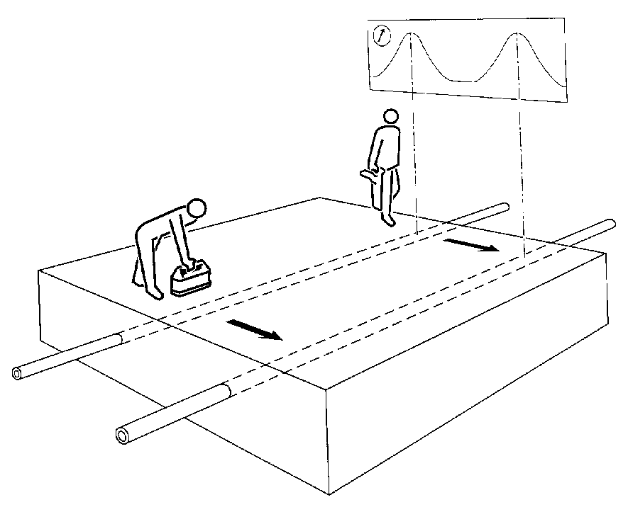
图-1 平行搜索法
B、圆形搜索法
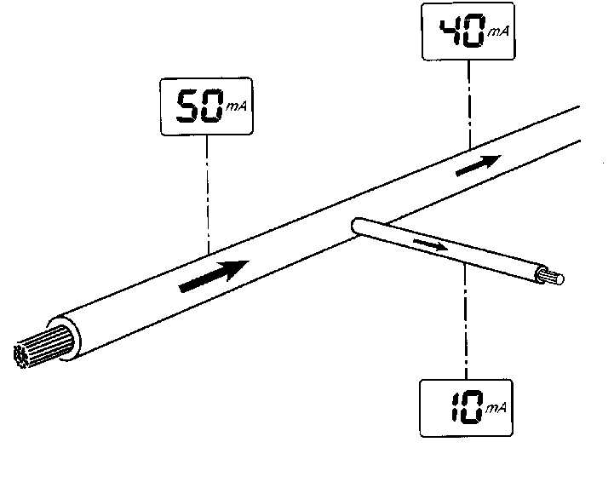发射机位置固定,接收机在距发射机适当距离的位置上,发射线圈与接收线圈对准成一条直线 ,以发射机为中心, 沿圆形路线扫测,采用此法搜索发现通入扫测区内的管线,特别是对管线分布走向状况不清的工作盲区最有效方便（见图-2）。
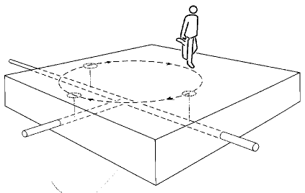
圆形搜索三通点
电流值确定三通点

图-2 圆形搜索法
地下管线探测工程普查实施方案 全文共20页，当前为第20页。
C、网络搜索法
用被动源探测方法，对盲区进行两组近于垂直的网格线路搜索观测，判断地下管线存在位置（见图-3）。
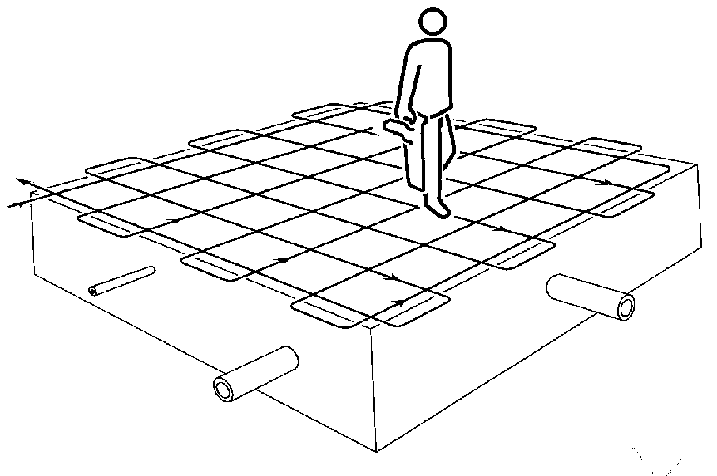
图-3 网络搜索法
（2）管线定位技术
A、极大值法
在管线正上方，地下管线形成的二次场水平分量值最大，即在管线的地面投影位置上出现极大值，用管线仪的垂直线圈接收会得到最大的峰值响应，可据此峰值点位置确定管线的平面投影位置。
B、极小值法
在管线正上方，管线所形成的二次场垂直分量最小，即二次场的垂直分量在管线的地面投影位置上会出现零值点，用管线仪的水平线圈接收此垂直分量会得到极小值响应。可利用该极小值位置来确定管线的平面位置。
电磁感应法定深方法
（1）特征点法：利用垂直管线走向剖面，测得的管线磁场异常曲线峰值两侧某一百分比值处两点之间的距离与管线埋深之间的关系，来确定地下管线埋深的方法。测定时，先用极大值法定位，保持接收机的垂直状态，沿垂直管线方向向两侧移动，直到幅值降为定位点处，量测两点之间的距离即为地下管线的中心埋深。
（2）直读法：直读法是利用接收机中上、下两个垂直线圈（线圈面垂直）测定管线产生的磁场水平分量梯度，而磁场水平分量梯度与管线埋深直接相关，通过在接收机中设置的按钮，将埋深数据显示在接收机表盘上，探查人员可从表盘上直接读出管线的埋深。直读法在理想的条件下（即干扰较小），可以测得较准确的深度，读数也方便。
定位定深应注意的问题
地下管线探测工程普查实施方案 全文共21页，当前为第21页。
（1）在管线复杂地段应采用多种激发方式施加信号对比验证。定位时，可采用极大值法定位，用零值法加以验证。
（2）定位时应观察测点两侧信号是否对称，只有信号对称时，才能确认定位准确，必要时应做剖面测量。
（3）定位时应注意仪器的转向差，当转向差较大时，应调整信号的施加点，消除转向差影响，减少定位误差。
（4）定深应于精确定位之后进行，管线各变化方向均应测定埋深，测深点的位置应选择在距特征点适当距离的直线段上，不可在特征点处定深（直线点除外）。
（5）应尽可能在没有干扰或干扰较小的地段进行测深。如无法避开干扰，须采用消除干扰的有效方法。
（6）在复杂地段或存在明显干扰时，应采用特征点法测深，而不宜采用直读法测深；管线埋深较大、传导信号不好时，应采用特征点法测深。
（7）采用特征点法测深，应观察测点两侧信号是否对称，正常情况下测点两侧信号应基本对称，当存在旁侧干扰时，往往出现不对称现象，此时应分析原因，用影响小的半边异常定深，并采用其它方法验证。

不同管线数据采集方法
（1）给水管线
给水管线一般分为金属给水管线和非金属给水管线。金属给水管线的探查可以采用感应法和直接法进行探查，非金属管线探查可以利用地质雷达进行探查，或者利用钎探、开挖方法直接确定管线位置和深度。
A、感应法探查的具体操作方法
利用明显给水管线点（如阀门井等）确定给水管线的大致走向。
沿管线大致走向，放置管线探测仪的发射机，发射机的放置方向应与管线走向一致。选择适当频率发射信号。利用接收仪机接收有效信号。有效信号应为发射机发出电磁信号作用于给水管线而产生的二次感应磁场信号，且发射机与接收机间距应超过最小收发距。根据接收到的有效信号进行分析，确定管线平面位置和深度。
B、直接法的具体操作方法
地下管线探测工程普查实施方案 全文共22页，当前为第22页。
直接法就是将发射机与裸露的给水管线点直接连接起来，对金属给水管线直接加载电流，使管线和发射机地线形成一个电流回路，在金属给水管线周围产生电磁场，使用接收机接收该磁场信号确定管线深度和位置。
（2）电信管线
电信管线包含了电信、联通、网通、移动、铁通等权属单位管线，其埋设方式一般分为直埋、管埋和沟埋。
电信管线的仪器传输信号一般都比较好，由于其直径都比较小，因此，探查方法主要是夹钳法。
夹钳法是利用管线探测仪器的夹钳设备，直接夹在电信管线上，夹钳设备本身产生较强的环形磁场，在被夹住的电信管线产生较强的感应电流，从而产生二次感应场。通过接收机接收该磁场信号可确定管线深度和位置。
（3）电力管线
电力管线探查一般可采用工频法或夹钳法来进行探测。
利用载流输电电缆中所载有的交流电流所产生的工频信号或金属管线中的感应电流所产生的电磁场进行管线探测。
工频法不需要建立人工场源，方法简便，成本低，工作效率高，但分辨率不高，深度精确率较低，用于电缆探查的初探，在地下电缆盲探中非常实用。
夹钳法的使用同电信管线中的夹钳法使用方法一样。电力管线使用夹钳法信号相对比较好，探查精度比较高，一般情况下，完全满足《规程》规定的精度，是电力管线探查的主要方法。
（4）燃气管线
燃气管线管径一般情况都不大，其材质分为金属和非金属两种。
对于金属材质的燃气管线，我们一般用感应法探查，管径较细的管线，还可以采用夹钳法探查。其探查方法如上所述。为了安全考虑，燃气管线一般不用直接法。
（5）排水管线
排水管线材质一般都为非金属材料，管径也比较大；埋设方式有管埋和沟埋等，深度变化较大。
地下管线探测工程普查实施方案 全文共23页，当前为第23页。
排水管线由于检修井比较多，大部分可以进行实地调查，其调查的方式就是利用“L”尺直接量测，直接读出其管径、埋深等数据。对于调查不能查明的排水管线，可以采用地质雷达等非金属探查手段进行协助探查。
（6）工业管线
工业管线一般包括工艺管道、公用工程管道及其他辅助管道，此类管线探查过程中需要注意安全问题。这部分管线材质有金属的（如钢等）和非金属的（如砼等），其探查方法和前面所述一样，对于金属管线一般采用感应法，对于非金属管线一般采用地质雷达进行探查。
（7）综合管沟
宽度大于和等于米的管沟（即圆顶形和矩形管沟，不包括通讯套管/管块），要实测通道的平面位置和埋深，平面位置测沟（道）的几何中心，埋深测至沟道内底。综合管沟内的所有管线分别探测。在管线图上，用穿越沟道的主管线的颜色的虚线表示其边线。

项目重点难点等关键技术解决方案
在城市地下管线探查中，由于地下管线种类多，材质多样，权属单位不同，埋设时间和埋设方式也不尽相同，管线常常出现纵横交叉，上下重叠现象，异常极其复杂，给探查工作造成很大困难。以下将针对管线探测中存在的重点、难点等关键技术问题逐一提出我们的解决方案：
平行管线探查方法
对于平行管线的探查，首先应采用直接法或夹钳法，以减弱相邻管线干扰的影响。然而，在实际工作中，由于缺少明显点或没有良好的接地条件，无法采用直接法和夹钳法，只能采用感应法。为此，主要采用下列方法对目标管线进行探测：
（1）垂直压线法：利用水平偶极子施加信号时，线圈正下方管线耦合最强。根据这一特性，可将发射机直立放在目标管线正上方，突出目标管线信号，压制邻近干扰管线，以达到区分平行管线的目的。该方法适宜于埋深浅、间距大的平行管线，当两管线间距较近时效果不好。
地下管线探测工程普查实施方案 全文共24页，当前为第24页。
（2）水平压线法：利用垂直偶极子施加信号时，将不激发位于其正下方的管线，而激发邻近管线。根据这一特性，可将发射机平卧放在邻近干扰管线正上方，压制地下干扰管线，突出邻近目标管线信号，是区分平行管线的有效手段。
（3）倾斜压线法：当平行管线间距较小时，垂直压线法和水平压线法均未能取得较好效果，可采用倾斜压线法。倾斜压线法是根据目标管线与干扰管线的空间分布位置选择发射机的位置和倾斜角度，在保持发射线圈轴向对准干扰管线的前提下，尽量将发射机置于目标管线上方附近 ，可确保有效激发目标管线，压制干扰管线。
（4）旁测感应法：对于平行埋设的多条管线，还可采用旁测感应法区分两外侧管线，即将发射机置于目标管线远离干扰管线的一侧施加信号，由于发射机距离目标管线近，对目标管线激发较强的信号，而对远离发射机的干扰管线激发较弱，从而压制了干扰管线信号，突出目标管线异常。该法常用于密集埋设的多条平行管线最外侧管线的探查。
（5）差异激发法(或称选择激发法)：在管线分布复杂的区段，管线常常出现纵横交叉，个别管线还存在分支或转折。此时，可根据管线的分布状况，选择差异激发法施加信号。信号施加点通常可选择在管线分布差异（容易区分开）的区段，即管线稀疏、邻近干扰少，如管线间距较宽、转折、分支管线等，以避开邻近管线干扰，突出目标管线信号。
（6）利用发射机定位的方法：当发射机置于管线正上方时，发射线圈距管线最近，这时接收机接收到的信号最强。据此可将接收机置于邻近干扰较少的已知目标管线区段，在管线复杂区段移动发射机，观察接收机信号变化情况，当接收机信号最大时，发射机的位置即为目标管线的所在位置。
总之，对平行管线的探查应根据现场管线埋设的不同特点，灵活选择最适合的信号激发方式，使目标管线上产生的电流最大，而邻近非目标管线上的电流相对于目标管线可以忽略，以达到准确分辨不同管线的目的。
非金属管道探测技术（UPVC管等）
探测非金属管线时，根据现场条件、管径的大小及目标管线与周围介质的差异等特性，采用了示踪电磁法、探地雷达断面扫描探测及钎探、开挖验证等方法。
地下管线探测工程普查实施方案 全文共25页，当前为第25页。
具体做法为：先将管线上的明显点（阀门井、排气阀井、测压井等）定位，再利用金属分支管线采用电磁感应法确定其与非金属管道的连接点。同样，对过桥、穿路、拐弯等特殊地带的局部金属管线也可用探测仪探测定位。利用上述方法确定的管线点可大致将管线走向及所在范围圈定，根据已探明管线的情况，在需要确定管线点的地段，用探地雷达进行断面扫描探测。在具备钎探或开挖条件的地带，进行了钎探或开挖验证。
采用地质雷达对非金属管道（如砼管、PE管、UPVC管等）探测时，应选用与探测对象的埋深和管径相匹配的发射频率和合适的接收天线；在一个探测点应作两次以上的往返测量，以确认异常的可靠性；如探测对象无明显异常，应在该探测剖面前后作反复多次测量，以利于发现异常；对不规整的管线异常要进行开挖验证；要在探测点附近的已知管线上作雷达剖面用以确定介电常数和波速。
地面和浅部干扰的避免和压制方法
城市地下管线探测工作环境十分复杂，在探查工作中常常会遇到各种干扰。地面上的各种设施，如道路中心和人行道边的隔离栏、铁门、变压器、广告牌的金属框架、构件、架空电缆和交通工具；浅地表的路灯线、信号灯线、小水管及水泥路面下的钢筋网等等均会对探查工作形成干扰。常用压制干扰的方法如下：
（1）对于非连续性干扰体如铁门、地面平铺铁板等应尽可能避开，另外选点探查。
（2）对交通工具造成的电磁干扰，应尽可能避开车辆高峰时间进行探查。
（3）对于连续性电磁干扰体，浅埋电缆和水管等，首先应选择合适的探查顺序。对容易激发或直接携带电磁信号的管线，首先进行探查，精确定位定深。对难激发或受干扰严重的深部目标管线，应反复调查，寻找出露点，用直接法、夹钳法、选择激发法或压线法，或将发射机放在井中目标管线上方感应激发，使目标管线上有最大电流。
（4）对金属护栏、隔离栏，工作时应提高至一定高度使接收机的底部或上部线圈中的一个与栏杆的横杆高度一致，此时金属护栏的干扰信号最小，达到压制干扰的目的。
（5）水泥路面下的钢筋网，在探查时宜激发产生电磁场，干扰地下管线的异常，此时应将发射机提高一定高度避开钢筋网的影响，可测得深部管线较弱管线异常。
地下管线探测工程普查实施方案 全文共26页，当前为第26页。

避免漏测管线的方法措施
地下管线普查的目的是为了获取测区完整、准确的地下管线现状资料，即普查成果应该能够准确的反映测区地下管线的实际敷设状况。因此，在地下管线普查的成果中，不应有遗漏的地下管线。防止遗漏探查地下管线可采用如下措施：
（1）工作开展前，从各相关单位收集现状地下管线资料；
（2）地下管线实地调查；
（3）测区地下管线扫描与搜索；
（4）探查工作结束后，由各专业管线权属单位进行审图确认。
◆收集地下管线现状调绘图
如前所述，地下管线现状调绘图表达了测区各类已有地下管线的走向、连接关系、规格、材质、建设年代以及管线附属物等信息，而且，地下管线现状调绘图一般是由各专业管线权属单位熟悉地下管线的专业人员编制，因此，地下管线现状调绘图基本反映了测区地下管线干线的现状，即使有管线遗漏，大多情况下也只是少数支线遗漏。
通过收集现状地下管线资料，可了解测区地下管线的总体状况，为外业探查作业提供参考，减少实地探查作业的盲目性，有效避免遗漏探查管线主要干线。
◆实地调查
实地调查是在地下管线现状调绘图所标示各类地下管线位置的基础上，通过对所出露的地下管线及附属设施进行实地详细调查、量测和记录，即实地调查是以地下管线的地面设施和明显管线点为基础进行调查。
通过对测区所有管线的地面设施、出露点进行调查，以及打开测区所有管线的窨井井盖，调查管线的走向和连接关系，可大致查明测区内地下管线的分布状况。
◆盲测扫描搜索
在测区已知管线探测工作完成后，在路口或其它管线密集区域采取盲测扫描搜索的方法以确定该是否存在遗漏管线。扫描工作主要采用主动源法平行道路和垂直道路两个方向进行，对发现的未知异常进行追踪探查直至已知管线处，确认其是否为本次普查的对象且是否在管线取舍标准范围内。对符合要求的管线进行补测。
◆专业管线权属单位审图确认
地下管线探测工程普查实施方案 全文共27页，当前为第27页。
测区地下管线探查工作完成后，普查成果图还应提交给各个专业管线权属单位，由各个专业管线权属单位熟悉管线的人员对普查成果图进行审查，审查的内容主要包括：
（1）有无管线遗漏；
（2）管线走向是否正确；
（3）管线连接关系有无错误；
（4）管线的附属设施和附属物是否缺少、是否正确；
（5）管线的管径、材质是否正确。
针对专业管线权属单位的审图结果，探测人员要进行一一核实，并将核实结果及时反馈给问题提出单位和提出人。

管线点外业编号
管线点（包括直线点、转折点、三通、四通、分支、变径点、变质点等）及管线附属设施（各种井、阀、接线箱等）外业编号均为测区代码+探测单位代码+管线代号+管线点自然顺序号表示。管线代号按甲方的规定执行，管线点自然顺序号用阿拉伯数字表示，但必须保证物探点号在全测区唯一。

探查成果记录要求
（1）外业手图编绘
外业手图的编绘应遵循以下原则：
A、各管线点号应做到实地、手图、探测记录、测量手簿四统一，管线点号必须是唯一的。
B、各管线之间的相对位置必须正确、清楚。
C、管线的连接关系必须正确、清楚，管线密集地段或连接关系复杂的地段应在图边或图面允许的地方画出放大示意图。
D、管线及其附属设施必须严格按规定的图例、符号及颜色执行。
E、各项调查内容必须标注清楚、正确、完全。
F、严格做好跨图幅连接工作，对相邻图幅同一种属性管线，其规格、材质、颜色等内容必须一致，对存在的问题及时调查修正。
地下管线探测工程普查实施方案 全文共28页，当前为第28页。
(2) 管线点探测记录
A、使用专用的探测记录本进行记录
B、管线名称、管线点名称填写要严格按规定执行，测点性质必须与手图保持一致。
C、各项记录内容要齐全、正确，格式规范。
D、涉及管线规格、深度、材质变化的管线点以及在管线直线段与曲线段节点的管线点在不同线中应按不同的管线点处理。
E、管线规格及其它各项调查内容必须标注清楚、正确、完全。
F、严格做好跨图幅的接边工作，对相邻图幅同一种属性管线，其规格、材质等内容必须一致，对存在的问题应及时纠正。

管线点实地标注方法
为确保管线点的地面标志在管线普查成果验收前不毁失、不移位和易于识别，采用刻“+”（水泥路面）或用统一规格的钢钉（柏油路面）、木桩（沙、土路面）打入地面至平，用红颜色油漆以铁钉为中心(或附属设施井盖中心位置)注上记号“+”及管线点号，并在管线点附近明显且能长期保留的建(构)筑物、明显地物点上，用红色油漆标注管线点号，以便于实地寻找。无法做标记和点号的地方用栓点的方法标明方向和靶距，并画好示意图。

地下管线测量

工作流程图
图 地下管线测量工作流程图

不合格
不合格
合格
合格
控制测量
管线点测量
测量数据入库
测量检查
收集现有测绘资料，实地踏勘，资料可利用性分析
制定施工方案及计划安排
控制测量检查

地下管线探测工程普查实施方案 全文共29页，当前为第29页。

控制测量
本测区地下管线普查采用梅州市城市坐标。控制测量是在梅州市城市测绘研究院提供的等级控制点基础上进行。根据提供的控制点，然后现场踏勘找点，落实控制点实际保存情况，拟定管线普查区控制测量方案。
若控制点不足时，在已有控制成果的基础上，布设图根导线或与其精度相当的GPS点。点位标志为钢钉或水泥桩，点的编号为： TGxxx（xxx为数学编号）。
GPS-RTK施测技术要求
GPS-RTK测量主要技术要求按行业标准的规定执行。
(1) GPS-RTK施测技术要求
A、利用GPS-RTK测量布设控制点时，有效的观测卫星数≥5颗；卫星高度角≥15°；PDOP＜6；并且持续显示固定解时，方可用于生产作业；
B、利用GPS-RTK测量布设控制点时，控制点应布设不少于3个或2对相互通视的点，测量时应用三角架架设天线，测量过程中仪器的园气泡应严格居中；
C、为保证数据的可靠性，每点均应独立初始化测两测回，每测回采集一组，每组采集的历元数不少于10，两测回的平面坐标分量较差不应大于2cm，垂直坐标分量较差不应大于3cm。取两测回结果的平均值作为最终观测值；
地下管线探测工程普查实施方案 全文共30页，当前为第30页。
以上内容仅为本文档的试下载部分，为可阅读页数的一半内容。如要下载或阅读全文，请访问：https://d.book118.com/896125134041010050

